Тема: Органы чувств человека. Глаза. 1 класс. Вербицкая А.А.

Цель: сформировать понятие об органах чувств;

Задачи: познакомить с органами чувств человека, с органом зрения – глазами, дать первоначальные сведения об этом, развивать внимание, устную речь, воспитывать прилежание.

Оборудование: интерактивное , сюжетные и предметные картинки, макет глаза, памятка, книга, рабочая тетрадь по познанию мира, цветные карандаши.
Ход урока
1.Организационный момент.
Прозвенел долгожданный звонок – Начинается интересный урок!
2.Повторение пройденного материала.
-Рассказать по картинке о труде хлебороба, водителя, чабана.
-Каких космонавтов ты знаешь?
-Что такое произведение искусства?

3.Сообщение темы урока.
Ребята! Чтобы узнать тему нашего урока, надо отгадать загадки.
Загадки.
Два соседа-непоседы день на работе. Ночь на отдыхе. (Глаза)

Живет мой братец за горой, не может встретиться со мной. (Глаза)
Два Егорки живут возле горки, живут дружно, а друг на друга не глядят. (Глаза)

На ночь два оконца сами закрываются,
А с восходом солнца сами открываются. (Глаза)

Есть у каждого лица два красивых озерца, между ними ест гора. (Глаза и нос)

Придет беда – потечет вода. (Глаза)

4.Основной этап (объяснение нового)
А) Вступительная беседа.
-Почему лимон мы видим желтым?
- Почему ложкой попадаем в тарелку?
-Почему чувствуем запахи?
-Потому что у нас есть органы чувств.
Рассмотрим внешнее строение глаза. Глаз состоит из роговицы, зрачка, коньюктивы , лимбы.
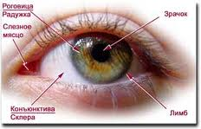

Глаза – органы зрения. Луч света образуют на сетчатке перевернутое изображение. Зрительный нерв передает изображение в мозг, возвращая образ в правильном положении.

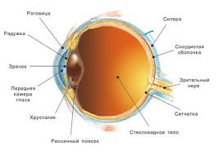

Ученик читает стихотворение.
Очень хрупок этот дом!
Тонки, нежны стенки в нем.
Если тронешь роговицу,
Глаз сейчас же разболится.
Если ранится хрусталик,
Помутнеет чудный шарик,
Станет темным дом навек,
И ослепнет человек.

- Если цепочку разорвать, то можно потерять или ослабить зрение. Поэтому очень важно уметь защищать глаза.

- Посмотрите друг на друга и скажите, как природа позаботилась о защите наших глаз.

-Если острым предметом попасть в глаз, то глаз может вытечь как яйцо. Береги глаза. Больше всего информации (80%)об окружающем мире человек получает с помощью зрения.
Ты моргаешь 15 раз в минуту.

5. ГИМНАСТИКА ДЛЯ ГЛАЗ

СЛЕДИ ГЛАЗКАМИ И ОТГАДЫВАЙ БУКВЫ

Л В Г Я З Д

КАКОЕ СЛОВО ПОЛУЧИЛОСЬ?

ПОЛУЧИЛОСЬ СЛОВО? взгляд

Берегите зрение!
Б) Работа с книгой ,чтение учебника с 102-103
-Какие предметы тебя окружают?
-Определи их форму и цвет.
-Составь рассказ по картинке.

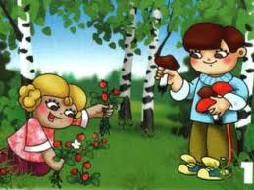

В) Игра «Что изменилось?»
Учитель убирает по одной фигуре, а дети должны угадать.

Г)Работа в рабочей тетради.
-Заполнить календарь погоды.
-Нарисовать глаз.
-Вспомнить пословицы и поговорки о глазах.

6.Итог урока
-Что нового узнали на уроке? -Как беречь глаза?

